TRƯỜNG THCS TÙNG THIỆN VƯƠNG
MÔN MĨ THUẬT – KHỐI 8
Tuần 34: từ ngày 10/05/2021 đến 14/05/2021
Nộp bài trước: 17 giờ 00 ngày 14/05/2021

Bài 33: Vẽ tranh – ĐỀ TÀI TỰ CHỌN
CÁC EM VÀO ĐƯỜNG LINK ĐỂ XEM BÀI GIẢNG
https://youtu.be/LyGo0DXRyBQ
I.MỤC TIÊU
Kiến thức: HS hiểu đề tài và tìm được nội dung phù hợp để vẽ tranh.
Kĩ năng: HS vẽ được bức tranh theo ý thích.
Thái độ: HS thích quan sát, tìm hiểu để phát hiện ra những vẻ đẹp của cuộc sống xung quanh.
II.NỘI DUNG BÀI HỌC
- 1. Kiểm tra bài cũ: Kể tên các đề tài mà em đã học?
2. Bài mới.
BÀI 33: VẼ TRANH ĐỀ TỰ CHỌN (Vẽ hình)
Hoạt động của GV & HS | Nội dung
Hoạt động 1: Hướng dẫn HS tìm và chọn nội dung đề tài.  - Đề tài tự do ta có thể vẽ về những nội dung nào?  - Ta phải chọn hình ảnh ra sao?  - Phải lựa chọn màu sắc như thế nào?  - Từ đầu năm đến giờ các em đã được học vẽ tranh theo những đề tài nào ?  Vẽ đề tài tranh phong cảnh.  Vẽ tranh đề tài Quân đội.  Vẽ tranh đề tài Lễ hội.  Vẽ tranh đề tài trường em.  Vẽ tranh đề tài An toàn giao thông.  Vẽ tranh đề tài chào mừng ngày nhà giáo Việt Nam 20-11.  Em thích vẽ tranh đề tài nào nhất? | I. Tìm và chọn nội dung đề tài  => Ta có thể chọn tất cả các đề tài khác nhau.  => Chọn hình ảnh phù hợp với nội dung đề tài.  => Màu sắc phù hợp, tươi vui, rực rỡ.
Hoạt động 2: Hướng dẫn HS cách vẽ.  - Xác định đề tài  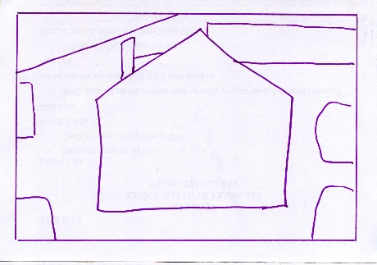  - Vẽ phác hình vào mảng chính, phụ  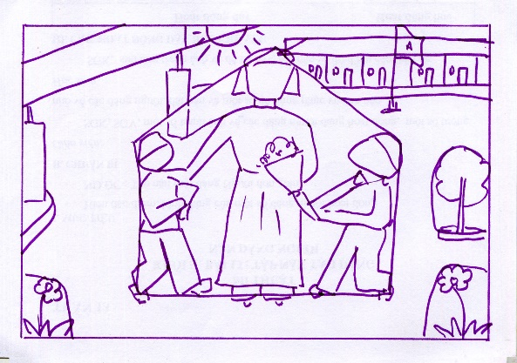  - Chỉnh sửa hình và vẽ chi tiết  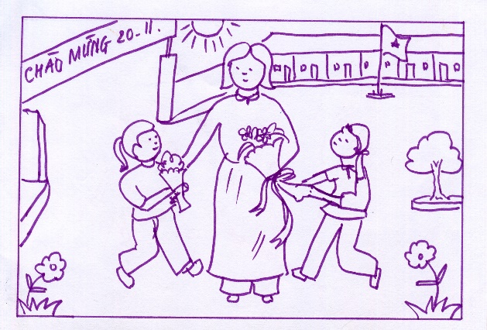 | II Cách vẽ: * Gồm 4 bước.  - Xác định đề tài để vẽ.  - Sắp xếp bố cục của bài vẽ.  - Vẽ hình phù hợp.  - Vẽ màu cho tươi vui.
(Hoạt động 3: Hướng dẫn HS làm bài:  - GV theo sát, gợi ý nếu HS gặp khó khăn đồng thời động viên các em làm bài.  - HS tập trung làm bài dưới sự hướng dẫn của GV | III. Bài tập  Hãy vẽ một bức tranh đề tài tự chọn theo ý thích của em.
*CỦNG CỐ
Câu hỏi trắc nghiệm:
Câu 1 : Có mấy bước vẽ tranh đề tài
a. 2 bước: suy nghĩ, vẽ hình
b. 3 bước: chọn nội dung, vẽ đậm nhạt, vẽ màu
c. 4 bước: chọn nội dung, bố cục, vẽ hình, vẽ màu
d. Cả a và b đều đúng
Câu 2: Vẽ tranh đề tài gồm có những hình ảnh nào?
- Cây cối, cảnh vật thiên con người, sông nước.
- Đồ vật, hình vuông, trang trí khăn trải bàn.
- Vẽ chân dung, vẽ theo mẫu tranh tĩnh vật.
- Tất cả đều đúng

Hướng dẫn nộp bài
- Học sinh chép bài vào tập (phần nội dung).
- Học sinh nhớ:
- Ghi Họ Tên, Lớp.
- Làm hết các câu hỏi.
- Bấm chữ "gửi" khi kết thúc bài làm.
- Làm bài điểm thấp vẫn có thể làm lại.
- Học sinh chép đường link rồi dán vào google để làm bài: https://forms.gle/Dh4q4rxY5sK2pzrs6
- Mọi ý kiến thắc mắc cần giải đáp các em liện hệ qua zalo: 091 9885 638 Cô Mai

